Nauczanie przez internet – Matematyka klasa IV

Lekcja 35. Obliczanie pola powierzchni sześcianu i prostopadłościanu. 28.05.2020
Przykład 1. Ania chce okleić papierem pudełko o wymiarach: 3 cm, 4 cm i 5 cm. Ile cm² papieru zużyje Ania do oklejenia tego pudełka?
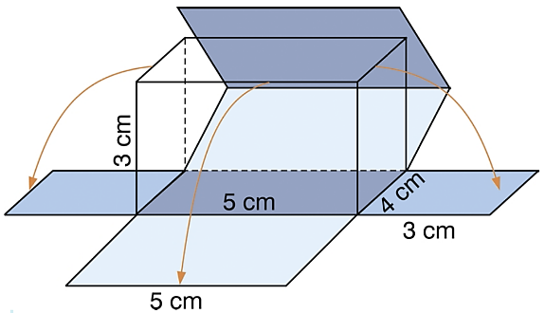

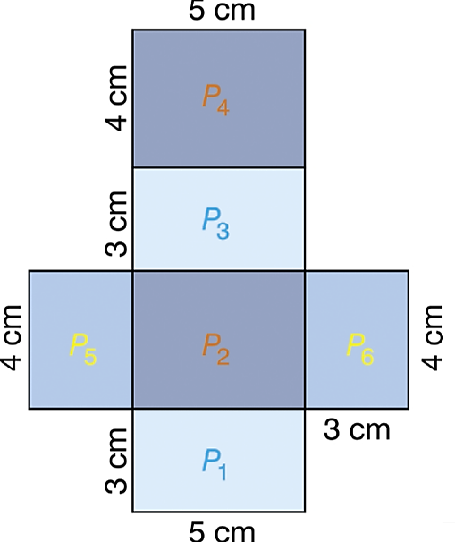
Siatka prostopadłościanu składa się z 6 prostokątów. Obliczmy ich pola. Narysujmy rysunek pomocniczy i zaznaczmy na nim dane:

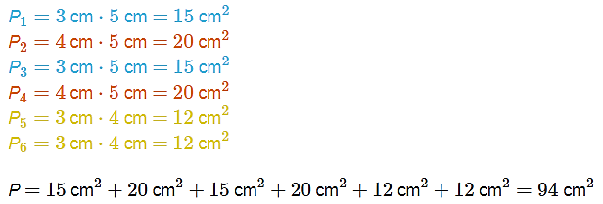

Odpowiedź. Ania zużyje 94 cm² papieru.

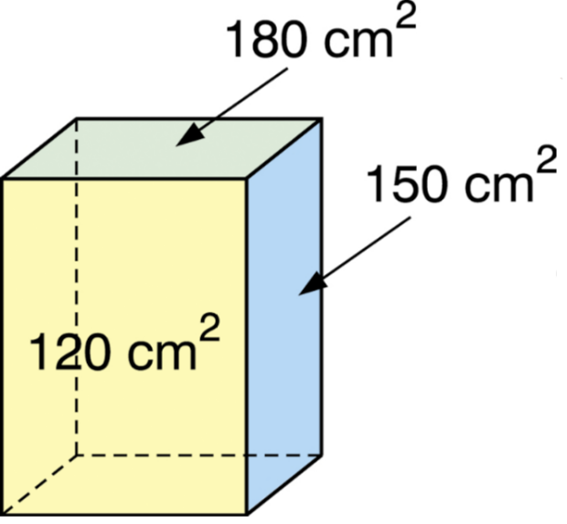
Przykład 2. Oblicz pole powierzchni prostopadłościanu:

Pole prostopadłościanu jest sumą pól
wszystkich jego ścian:

P = 2*120 cm² + 2*150 cm² + 2*180 cm²
P = 240 cm² + 300 cm² + 360 cm²
P = 900 cm²

Odpowiedź. Pole powierzchni prostopadłościanu wynosi 900 cm².

Do zeszytu przerysuj siatkę prostopadłościanu z przykładu 1 i przepisz obliczenia pola oraz odpowiedź.
Wykonaj ćwiczenie nr 9 ze strony 51 (Zeszyt ćwiczeń kl. IV część 2). Ułóż wycięte domino we właściwej kolejności. Przyślij zdjęcie ułożonego domina do sprawdzenia.

